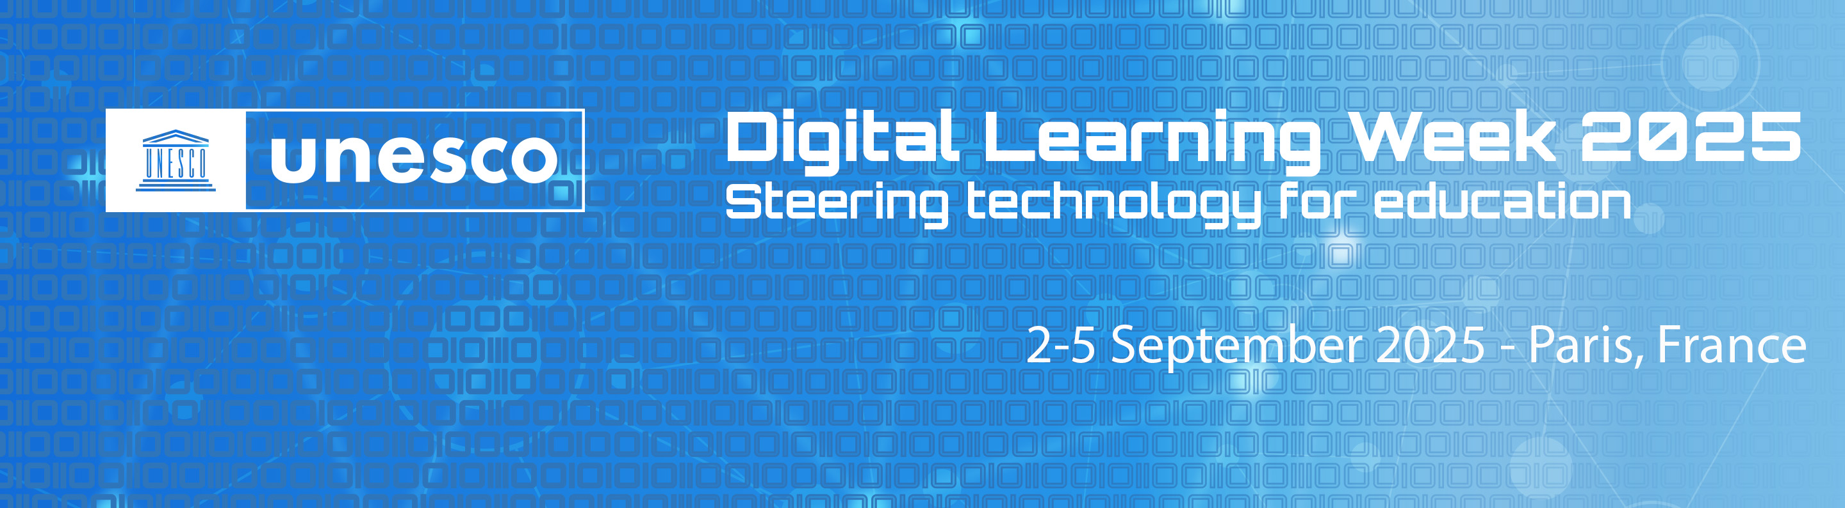Open

**AI training sessions and open ideas labs request form**

In addition to the main programme of Digital Learning Week, which will run from Tuesday 2 September in the afternoon to Thursday 4 September, UNESCO and its partners are organizing a series of sessions as follows:

* **AI training sessions** (Tuesday, 2 September, 9:30–13:00): Held before the official opening, these hands-on sessions offer participants the chance to explore the practical applications of AI in education.
* **Open ideas labs** (Friday, 5 September, 9:30–17:00). These sessions are designed to be interactive. They are intended to offer spaces for practical workshops, collaborative ideation and consultation. As such, they should not be organized as traditional panel formats, or series of presentations with discussion.

While sessions are primarily in-person, hybrid formats are possible in select rooms. However, the majority of speakers and participants are expected to be physically present. Please note that interpretation will not be provided. If required, organizers must arrange and cover the associated costs independently.

All approved sessions will be included in the public Digital Learning Week programme and will be open to all participants unless the organizers specify otherwise.

To propose a session, please complete the form:

1. **Session type**

Training session (Tuesday, 2 September)

Open idea lab (Friday, 5 September)

1. **Title of the session**

*(Please provide a clear and concise title)*

Regards critiques et exploration des IAGEN !

1. **Preferred duration**

*Choose one of the following options (please note that 3-hour slots are limited due to space constraints):*

90 minutes

180 minutes

1. **Room requirements**

* Estimated number of participants:

<20 persons

20-40 persons

>40 persons

* Do you wish the session to accommodate online participation?

Yes

No

* Do you intend to provide interpretation? Kindly note that interpretation is at the expense of the organizing unit.

*Please provide details.*

L’atelier sera donné en français et en anglais.

1. **Organizers**

*Include the names of the organizers. Please indicate a focal point who will serve as the main contact for coordination.*

**Organisateurs :** ORBICOM, réseau international des chaires UNESCO en communication

Service du numérique du ministère de la Culture, France

**Contact principal ( coordinatrice ) :**

Magda FUSARO professeure, secrétaire générale d’ORBICOM

Département d'analytique, opérations et technologies de l'information, UQAM

[fusaro.magda@uqam.ca](mailto:fusaro.magda@uqam.ca)

**Formateurs :**

Magda FUSARO professeure, secrétaire générale d’ORBICOM

Département d'analytique, opérations et technologies de l'information, UQAM

[fusaro.magda@uqam.ca](mailto:fusaro.magda@uqam.ca)

Lucie Termignon, Cheffe de produit Compar:IA | IA et découvrabilité - Service du numérique du ministère de la Culture, Paris, France

Simon Zilinskas-Inta, chargé de déploiement, compar:IA , Service du numérique du ministère de la Culture, Paris, France

1. **About the session**

*Provide a summary of the proposed session, including its context, methodology, target audience and how it aligns with the theme of Digital Learning Week “AI and the future of education: disruptions, dilemmas and directions”. This text will be included in the event documents. (Maximum 300 words)*

Cet atelier interactif, co-organisé par ORBICOM et l’équipe du ministère de la Culture en charge de l’outil **Compar:IA**, s’inscrit dans une réflexion sur les mutations de la relation pédagogique à l’ère de l’intelligence artificielle. Il s’adresse aux acteurs de l’enseignement supérieur souhaitant mieux comprendre les enjeux soulevés par l’intégration des IA génératives dans les contextes éducationnels.

Cette session propose une exploration participative des biais culturels et linguistiques présents dans les modèles d’intelligence artificielle générative, à travers l’outil **Compar:IA**. Développé par le ministère de la Culture en France, il permet de comparer les réponses de plus de 28 modèles d’IA génératives, de voter pour celle que l’on juge la plus pertinente, puis de découvrir l’identité des modèles ainsi que leur impact environnemental.

L’outil **Compar:IA** a deux objectifs :  
• sensibiliser à la diversité des modèles, à leurs biais culturels et linguistiques, et à leur coût environnemental;  
• produire un jeu de données open source, utile pour analyser les usages et améliorer les IA génératives en français.

La session combinera un travail pratique et critique en petits groupes à partir de l’outil, suivi d’un temps d’échange collectif.

L’atelier s’inscrit dans le thème de la *Digital Learning Week 2025*, « IA et avenir de l’éducation : disruptions, dilemmes et directions », en montrant concrètement un usage bénéfique des IA, la diversité des modèles d’IA et les questions que l’on doit se poser dans un contexte éducatif.

1. **Objective of the session**

*Clearly state* ***one*** *main goal or expected takeaway from the session. What do you want participants to leave with?*

Objectif : Permettre aux enseignant·es et étudiant·es de développer un regard critique sur les outils d’IA générative en identifiant leurs biais, en évaluant leurs usages pédagogiques, et en discutant de leurs impacts, notamment en matière d’éthique, d’inclusion et d’environnement.

1. **Session structure**

*Provide an estimated breakdown of the session structure, with approximate time allocations.*

10 min – Cadrage : nouveaux rôles des professeur-es et des étudiant-es dans un environnement d'apprentissage médiatisé par l'IA.

    50 min – Travail de groupe : tester et comparer les réponses générées par l'IA à l'aide de Compar:IA, identifier les biais culturels/linguistiques.

    30 min – Discussion collective : comment les modèles d'IA pluriels remettent en question la pédagogie traditionnelle, en lien avec les expériences d'enseignement et d'apprentissage des participants.

1. **Any other information**

*For more information on inquiries please contact* [*dlw@unesco.org*](mailto:dlw@unesco.org)